威海市审计局文件

威审发〔2016〕3号

威海市审计局2015年政府信息公开工作
年度报告

威海市政府办公室：
根据《中华人民共和国政府信息公开条例》（以下简称《条例》）、《山东省政府信息公开办法》（以下简称《办法》）、省政府办公厅《关于落实国办要求进一步做好政府信息公开年度报告编制发布工作的通知》及《威海市人民政府办公室关于印发当前政府信息公开工作要点的通知》要求，现公布威海市审计局2015年度政府信息公开工作年度报告。
本报告由概述、组织领导和制度建设情况、发布解读回应社会关切及互动交流情况、重点领域公开工作情况、主动公开以及公开平台建设情况、申请的办理情况、收费及减免情况、申请提起复议诉讼情况、保密审查及监督检查情况、存在的主要问题及改进情况、需要说明的事项与附表等12部分组成。本报告中所列数据的统计时限为2015年1月1日至2015年12月31日。本报告的电子版可在威海市人民政府门户网站“中国.威海”（http://www.weihai.gov.cn）和威海市审计局门户网站“威海审计网”（http://www.weishen.gov.cn）下载。如对本报告有疑问，请与威海市审计局办公室联系（地址：威海市政府七号综合办公楼，邮编：264200，电话：0631—5231471）。
一、概述
2015年，威海市审计局认真贯彻落实《条例》和《办法》，政府信息公开工作取得重要进展。在政府信息公开渠道上，依托互联网建立和完善了信息发布与政务公开一体的服务平台；在政府信息公开方面，实行主动公开与群众咨询公开相结合，不断强化信息公开的全面性，着力提高审计机关行政透明度和办事效率，服务群众需要；在制度建设上，继续完善各种制度规章，依法、按时公开各种政府信息，促进政府机关依法行政，全面接受社会监督。通过“中国·威海”政府网站信息公开平台和威海审计网站以及新闻媒体、档案馆、图书馆、公告栏、电子显示屏等多种形式，全年共发布各类法律法规、办事指南等服务信息1557条，为公众提供了及时的信息公开服务。
二、政府信息公开组织领导和制度建设情况
我局成立了由分管领导任组长，具体负责人任副组长，办公室、内审指导中心、法制科、信息科等相关科室负责同志为成员的信息公开工作领导小组，统筹协调，形成了分管领导亲自抓、负责人靠前具体抓、科室成员分工协作的工作机制，全力推进政府信息公开工作。按照《条例》规定，制定了政府信息公开澄清虚假或不完整信息、责任追究、直属事业单位政府信息公开工作等各项制度，明确分工，细化责任，确保政府信息公开及时主动，信息公开申请及时反馈，保证了政府信息公开工作的有序进行。
三、发布解读、回应社会关切以及互动交流情况
2015年，我局充分利用网站、微博、报刊、广播、电视、电子信息屏等媒体实施信息公开，发布政策解读5篇，认真处理通过信件、传真、电话、微博互动平台等方式收到的群众的咨询2件。在调查事实清楚的基础上，我局均按规定、流程、时限要求妥善处理，答复群众提出的诉求和及时反馈信息，没有发生因信息公开引发的行政复议、行政诉讼的情况，没有泄密和失职的情况发生。
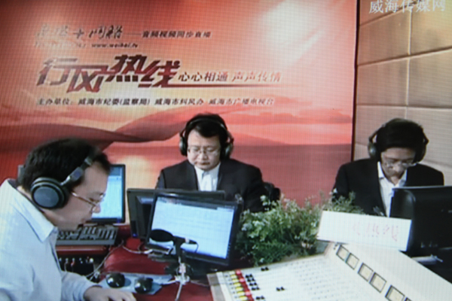
四、重点领域政府信息公开工作推进情况
2015年，我局在重点领域政府信息公开工作方面，涉及4项结果公告,分别是《威海市2014年度市级预算执行和其他财政收支审计结果》、《威海市县级公立医院综合改革推进情况的审计结果》、《威海市2014年度城镇保障性安居工程跟踪审计结果》和《威海市文登区2012年至2014年农村人口饮水安全问题政策措施落实情况的审计结果》，目前这4项结果公告已按时在市局门户网站和政府信息公开专栏中发布。
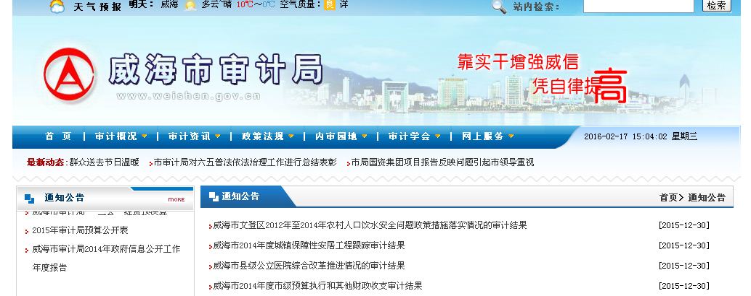

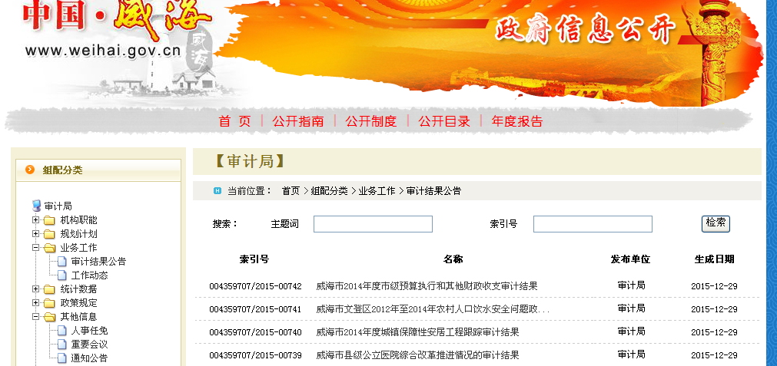
五、主动公开政府信息情况以及公开平台建设情况
我局政府信息公开平台主要由威海市审计局网站、政府信息公开、威海审计局微信和政务微博组成，以“威海审计网”（http://www.weishen.gov.cn）作为政府信息公开的第一平台。2015年威海市审计局建立微信公众号——威海审计局，多渠道主动公开政府信息。政府信息公开板块除了主动公开的信息外，还设立“政府信息公开指南”、“政府信息公开制度”、“政府信息公开目录”、“政府信息年度报告”、“意见箱”等服务栏目。政务微博板块主要包括“威海审计腾讯官方微博”和“威海审计新浪官方微博”。2015年以来，我局主动公开政府信息548条。通过不同渠道和方式公开政府信息数1009条，其中，通过局网站公开政府信息数231条，通过政务微博公开政府信息数560条, 通过微信公众号公开政府信息数103条。
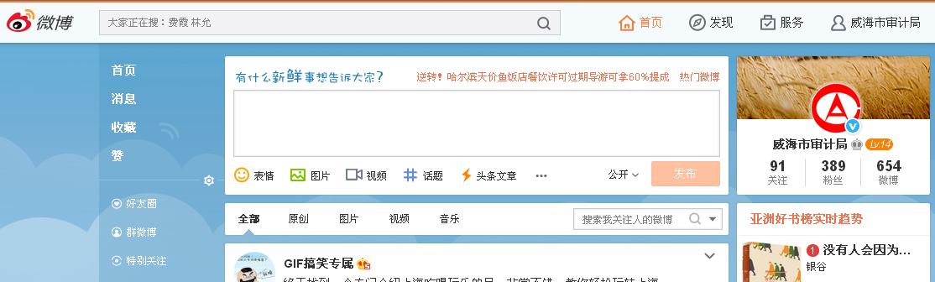

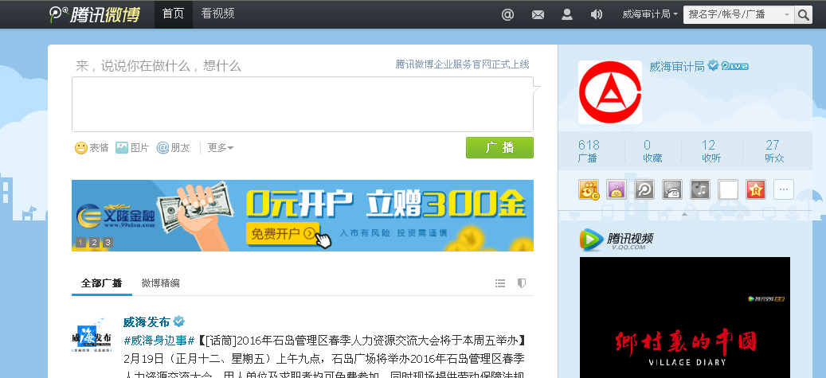

六、政府信息公开申请办理情况
2015年，我局受理网络形式政府信息公开申请1条，按照规定要求，在规定的期限内进行了答复。
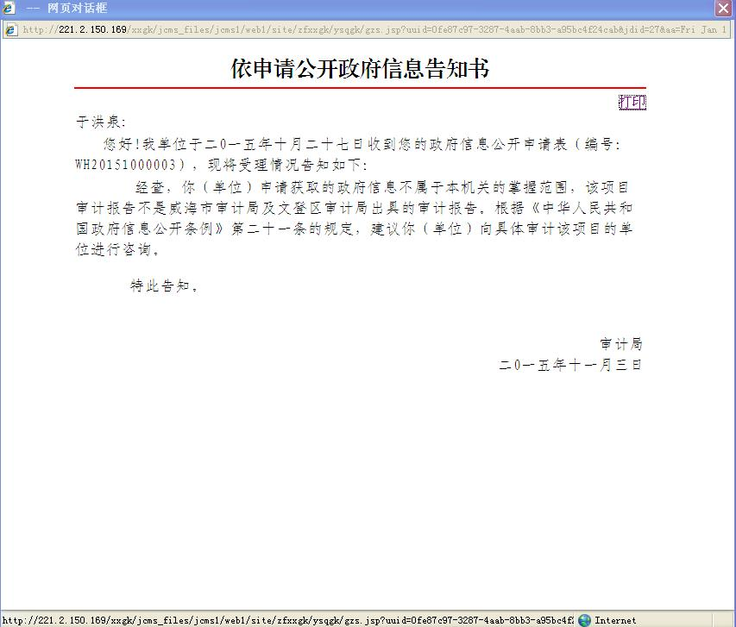
七、政府信息公开收费及减免情况
在政府信息公开过程中，始终坚持为民、便民、利民的原则，对印刷、邮寄等费用，全部都予以减免。
八、因政府信息公开申请行政复议、提起行政诉讼的情况
2015年，我局对形成的政府信息实现了依法、有序公开，未出现申请行政复议、提起行政诉讼的情况。
九、政府信息公开保密审查及监督检查情况
2015年以来，我局认真落实政府信息公开的保密审查制度，所有对外报送的公开稿件，都必须经撰稿人、科室自查人、最终审稿人三级审批后，再由专职人员对信息进行发布。市局每半年进行一次信息公开检查考核，定期通报考核结果，制定整改方案。
十、政府信息公开工作存在的主要问题及改进情况
目前，我局政府信息公开工作虽然取得一定的成绩，但与社会公众的需求还存在一定差距，主要表现在：政府信息公开信息不够丰富；工作人员业务工作能力有待加强；监督检查力度有待完善等。针对上述问题，在以后的政府信息公开工作中，将进一步加强对政府信息公开工作人员的业务培训，不断提高工作人员的服务水平。同时，通过印发宣传材料等多种形式加大政务信息公开宣传力度，让广大群众更好地了解我局政府信息公开的渠道、内容、服务方式，不断扩大政府信息公开的知晓面。
十二、需要说明的事项与附表
附件：2015年威海市审计局政府信息公开工作情况统计报表

威海市审计局
2016年2月19日

威海市审计局办公室 2016年2月19日印发

